خطبة جمعة خاص
"ممرتابت فنديديقكن تحفيظ القرءان دمليسيا"
(04 مخ 2016/ 24 جمادالأول 1437)
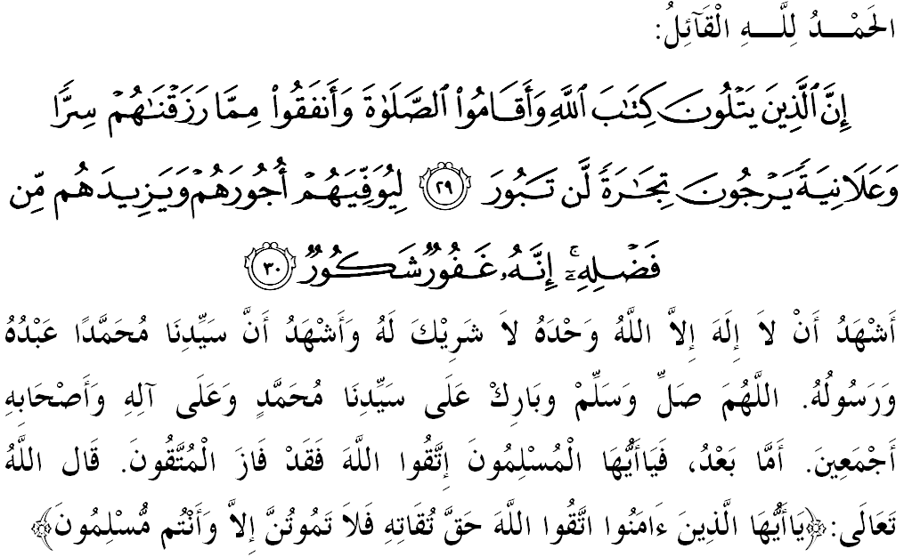

سيداغ جمعة يغ درحمتي الله سكالين،
فد هاري يغ موليا اين ساي مغيغتكن ديري ساي دان مثرو فارا جماعة سكالين، ماريله كيت برتقوى كفد الله سبحانه وتعالى دغن سبنر٢ تقوى، ياءيت دغن ملقساناكن سضالا فرينتهث دان منيغضلكن سضالا لارغنث. مودهن٢ كيت ترضولوغ دكالغن مريك يغ برأوليه كبهاضيا^{ء}ن هيدوف ددنيا دان كسجهترا^{ء}ن يغ حقيقي دأخيرة. منبر فد هاري اين اكن ممبيخاراكن خطبة يغ برتاجوق "ممرتابت فنديديقكن تحفيظ القرءان دمليسيا".
سيداغ جمعة يغ درحمتي الله سكالين،
فنديديقكن القرءان مروفاكن ساله ساتو بيداغ ترس دالم مندالمي اضام إسلام. سخارا عومومث، فنديديقكن القرءان برمولا دغن فمبلاجرن فاليغ اساس تنتغ القرءان سفرتي مغنل حروف هجائية، مغيجا، ممباخ دان ممفلاجري حكوم تجويد، سرتا مغ-ختمكن القرءان. فورماليتي تاهف اول فنديديقكن القرءان اين سباضاي اساس اوتام باضي ستياف مسلم سبلوم منروكا تنتغ علمو القرءان يغ لاءين. فنديديقكن تحفيظ القرءان مروفاكن ساله ساتو درفد خابغ فنديديقكن القرءان دان سواتو فرنياضا^{ء}ن يغ تيدق اكن مروضيكن بهكن سنتياس دليمفهي رحمة اوليه الله سبحانه وتعالى.

فرمان الله سبحانه وتعالى ددالم سورة فاطر ايات 29-30:
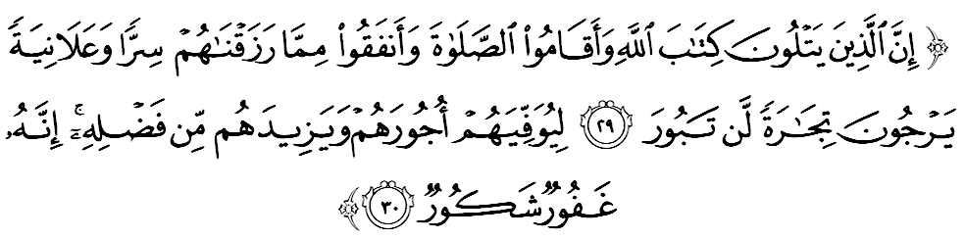
مقصودث:"سسوغضوهث اورغ٢ يغ سلالو ممباخ كتاب الله دان تتف منديريكن سمبهيغ سرتا مندرماكن دري اف يغ كامي كورنياكن كفد مريك، سخارا برسمبوثي اتاو سخارا تربوك، مريك (دغن عمالن يغ دميكين) مغهارفكن سجنيس فرنياضا^{ء}ن يغ تيدق اكن مغالمي كروضيان; سوفايا الله مثمفورناكن فهالا مريك دان منمبهي مريك دري ليمفه كورنياث. سسوغضوهث الله مها فغأمفون، لاضي سنتياس ممبالس دغن سباءيقث٢ (اكن اورغ٢ يغ برشكور كفداث)"

سيداغ جمعة يغ درحمتي الله،
فد ابد ك-15 هيغض ك-17، مشاركت دتانه ملايو مولا ممفلاجري إسلام ملالوءي ضورو القرءان دكامفوغ. انتارا سوبجيق يغ دفلاجاري اداله اساس٢ ددالم إسلام، منوليس حروف القرءان (توليسن جاوي)، فرض عين، روكون إسلام دان روكون ايمان. نامون، افابيلا برلاكو فغهجرهن ضولوغن علماء دان فندعوه دري تيمور تغه كتانه ملايو فد ابد ك-18، مريك مولا مندالمي علمو٢ إسلام يغ لاءين. كتيك ايت، بيلغن ضورو اضام دان فوست فغاجين ساغت كورغ. بهكن، اد يغ مناوركن ديري سخارا سوكاريلا دان موقفكن رومه مريك اونتوق توجوان اين.
كيني، تراديسي فغاجين القرءان تله جا^{ء}وه بركمبغ دان ماجو دسلوروه مليسيا. دالم ايرا ترنسفورماسي دنيا فنديديقكن هاري اين، راماي مشاركت سدر مغناءي كفنتيغن فنديديقكن باضي مماجوكن ديري دالم مغهادفي خابرن كهيدوفن. بهكن اد يغ مولا بغكيت مغيكوتي فركمبغن فنديديقكن إسلام دغن فنوه مينت دان برسيكف كريتيكل ترهادف ايسو٢ يغ بركاءيتن دغنث. اين تيدق لاءين اداله كران فغاجين تحفيظ القرءان ممفوثاءي فروسفيك يغ بضيتو لواس اونتوق منخافاي كجاياءن دنيا دان أخيرة.
القرءان تيدق فرنه مميسهكن انتارا فكتور يغ ممباوا كجايا^{ء}ن هيدوف ددنيا دري فكتور يغ ممباوا كفد كجايا^{ء}ن دأخيرة. بهكن، القرءان ممادوكن انتارا هيدوف كدنيا^{ء}ن دان كأخيرتن ددالم ساتو ايكتن يغ ايرت. بهكن فنورونن القرءان بوكن اونتوق ممببنكن مانسي، تتافي ممبيمبيغ مريك سهيغض تيدق براس سوسه، بيمبغ، راضو، رسه دان ضليسه. ترثات ترلالو باثق فلاجرن يغ دفراوليهي دري القرءان تراوتام باضي اورغ يغ تاكوت كفداث. فرمان الله سبحانه وتعالى ددالم سورة طه ايات 1-3:
مقصودث:"طه. كامي تيدق منورونكن القرءان كفدمو (واهاي محمد) سوفايا اغكاو منغضوغ كسوسهن. هاث اونتوق منجادي فرايغتن باضي اورغ٢ يغ تاكوت ملغضر فرينته الله."

سيداغ جمعة يغ دكاسيهي الله،
دالم اوسها مثلارس تدبير اوروس فنديديقكن تحفيظ القرءان، فلباضاي اينيسياتيف دان لغكه فرواكتيف تله دأمبيل برسام انتارا فيهق كراجا^{ء}ن فرسكوتوان دان نضري. انتاراث ملقساناكن فروضرم فغاجين تحفيظ برسام دغن كوريكولوم كبغسا^{ء}ن دان مناءوغي معهد تحفيظ القرءان. دسمفيغ ايت، دفريغكت سكوله منغه فولا، كراجا^{ء}ن تله ممفركنلكن كوريكولوم برسفادو تحفيظ دسكوله٢ كمنتريان فنديديقكن مليسيا يغ ترفيليه باضي منروسكن اضيندا فنديديقكن تحفيظ القرءان دنضارا اين.
مغيكوت داتا سيستم معلومت فنديديقكن إسلام يغ دسلارسكن اوليه جاكيم، سهيغض جون 2015 تردافت سباثق 28 معهد تحفيظ نضري دغن بيلغن فلاجر سراماي 5,826 اورغ، دان 495 معهد تحفيظ سواستا دغن بيلغن فلاجر سراماي 28,439 اورغ. ماناكالا سباثق 9 كوليج تحفيظ نضري دغن بيلغن فلاجر سراماي 1,722 اورغ تله دريكودكن. اف يغ مناريق، فلاجر٢ تحفيظ اين برفلواغ مثمبوغ فغاجين كفريغكت يغ لبيه تيغضي سكيراث ممفوثاءي سيجيل فلاجرن مليسيا.
فد ماس سام، منبر ايغين مغيغتكن كفد سيداغ جمعة سكالين خصوصث ايبو باف يغ برحسرت اونتوق مغهنتر انق٢ كفوست فغاجين تحفيظ اضر مميليه فوست٢ فغاجين تحفيظ يغ ترباءيق دان مماتوهي فراتورن يغ دتتقكن. دسمفيغ ايت، فيهق بركواس اضام نضري جوض سنتياس منجالنكن فغاوالن منروسي اينيكمن كاولن سكوله اضام اتاو يغ ددفتركن دباوه اوندغ٢ نضري بركنا^{ء}ن.

سيداغ جمعة يغ دكاسيهي الله،
كفنتيغن مغحفظ دان ممفلاجري سرتا مغاجركن القرءان سواتو يغ تيدق دافت دفرتيكايكن لاضي كران اي مروفاكن سومبر اساس دالم فمبينا^{ء}ن مانسي. جوسترو، فنديديقكن القرءان سخارا برسفادو ممفو مثلامتكن اومت إسلام دري بلغضو مسئله يغ كريتيكل. دالم اوسها ممفركاساكن فغاجين تحفيظ القرءان هندقله دلاكوكن سخارا سيريوس، ترانخغ دان بيجقسان. سوده سمفاي مساث ستياف ديسيفلين علمو مستي دداساري اوليه سيستم نيلاي يغ مان نيلاي عقيدة، عبادة، أخلاق دان شريعة اومفاماث هاروس منجادي فكتور اوتام دالم فمباغونن مودل انسان. اساس اين امت فنتيغ سوفايا علمو يغ اينتيضراتيف دان فنديديقكن دافت ممباغونكن فوتينسي دان باكل ملاهيركن فريبادي هوليستيك اتاو مودل انسان يغ بركواليتي سوفايا كماجوان اومت إسلام دان مانسي تربينا اتس اساس كفنتيغن فيكير، ذكير، كماهيرن دان نيلاي. ضنراسي اين منجاديكن القرءان سباضاي ساتوث٢ سومبر روجوعكن اوتام كران مريك ساغت يقين كفد القرءان. مريك ساغت يقين القرءان اكن دافت مثلسايكن سضالا فرمسئلهن دان كريسيس يغ مريك هدافي. خيري٢ اينيله يغ تله منجاديكن مريك سباضاي ضنراسي اوتام سفنجغ ماس.

سيداغ جمعة يغ درحمتي الله،
سمفنا سمبوتن جوبلي امس 50 تاهون دار القرءان جاكيم، منبر مثرو سيداغ جماعة سكالين، ماريله كيت برسام٢ براوسها ملاهيركن سا^{ء}ورغ ضنراسي حافظ اتاو حافظة دستياف رومه اومت إسلام. سموض دغن ايت، كيت برأوليه رحمة الله سبحانه وتعالى ددنيا دان دأخيرة. مغأخيري خطبة، منبر ايغين مغاجق سيداغ جمعة سكالين مرنوغ كسيمفولن درفد خطبة يغ تله دسمفايكن ياءيت:
فرتام: | فنديديقكن تحفيظ القرءان دمليسيا اكن تروس دمرتابتكن.
كدوا: | القرءان بوكن سقدر دجاديكن عبادة برموسيم تتافي مروفاكن عمالن سفنجغ ماس.
كتيضا: | اوسها منتدبّر، ممهمي دان مغمبيل إعتبار معنا يغ تركندوغ ددالمث هندقله دلاكوكن سخارا كونسيستين; دان
كاءمفت: | ميقيني بهاوا الله سبحانه وتعالى ساغت ممولياكن همباث يغ منجاديكن القرءان سباضاي فنمن ستيا سفنجغ هيدوفث.
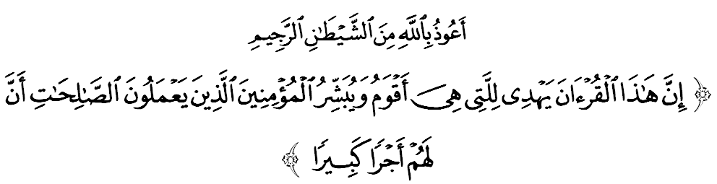مقصودث: "سسوغضوهث القرءان اين ممبريكن فتونجوق كفد (جالن) يغ لبيه لوروس دان ممبري خبر ضمبيرا كفد اورغ٢ برايمان يغ مغرجاكن عمل صالح بهاوا باضي مريك فهالا يغ بسر". (سورة الإسراء:9)
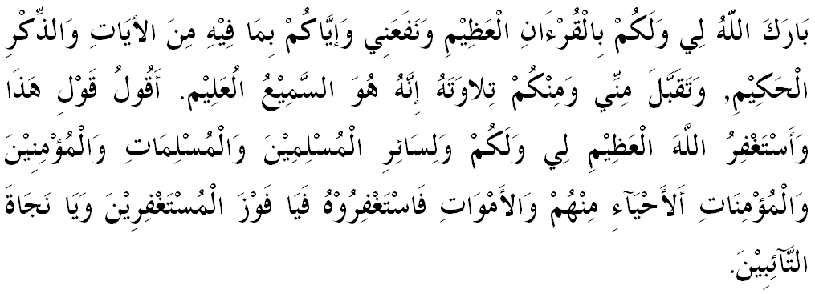
" خطبة كدوا "

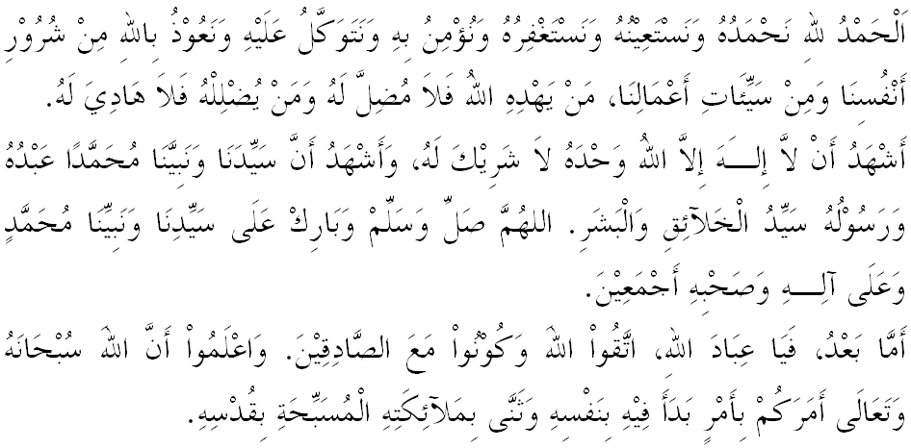
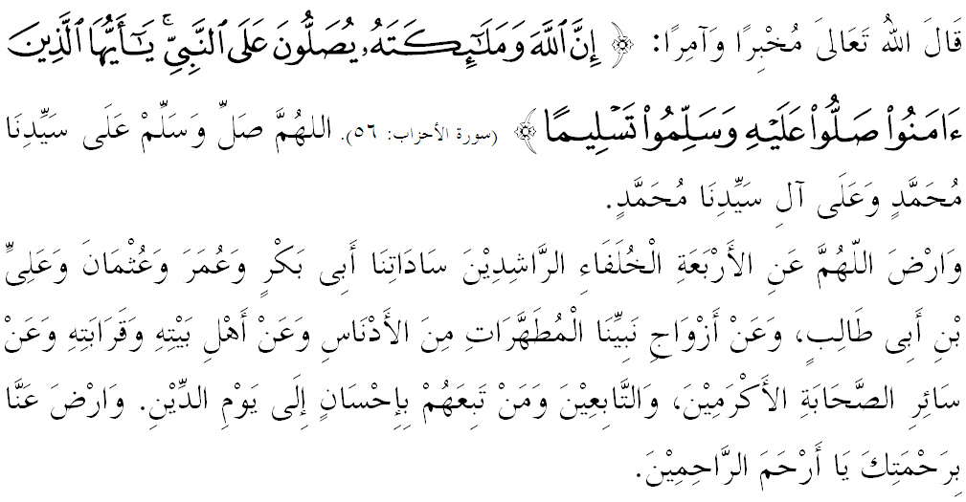

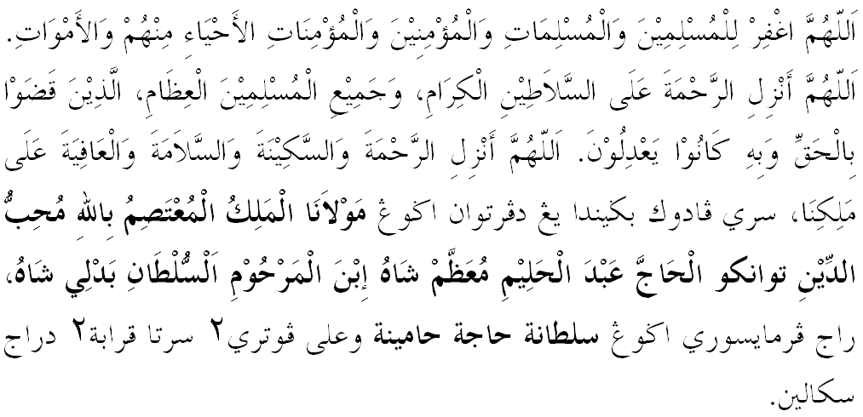
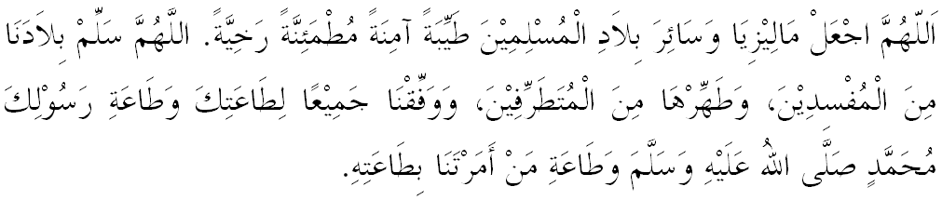

يا الله يا توهن كامي. كامي مموهون اضر دغن رحمة دان فرليندوغنمو, نضارا كامي اين دان سلوروه رعيتث دككلكن دالم كأمانن دان كسجهترا^{ء}ن. تانامكنله راس كاسيه سايغ دانتارا كامي, ككالكنله فرفادوان دكالغن كامي. سموض دغنث كامي سنتياس هيدوف امان داماي, معمور دان سلامت سفنجغ زمان.
